Norbert et les couleurs du club
sur la première marche

Le samedi 25 janvier 2020 a eu lieu la troisième édition du trail « Raidnight 41 » qui se déroule entre La VILLE aux Clercs et Vendôme selon diverses formules (Solo, relais, CaniRaid …).
Le spécialiste du club Oxygène Spicacien en matière de trail, Norbert BOISSIERE, s’alignait pour la seconde année consécutive sur la plus grande distance en solo, soit 41 km.
Si l’an dernier, il s’était brillement classé second, cette année, c’est sur la plus haute marche du podium qu’il est monté, après un excellent temps de 3 heures 05 minutes, avec plus d’une minute d’avance sur le second, et plus de 8 mn sur le troisième et les suivants.
Il a en plus amélioré son temps de l’an dernier de près de 20 mn.
Bravo Norbert et merci pour l’exemple que tu donnes à nos jeunes et à l’ensemble des membres du club … !!!

Extrait de la Nouvelle République :
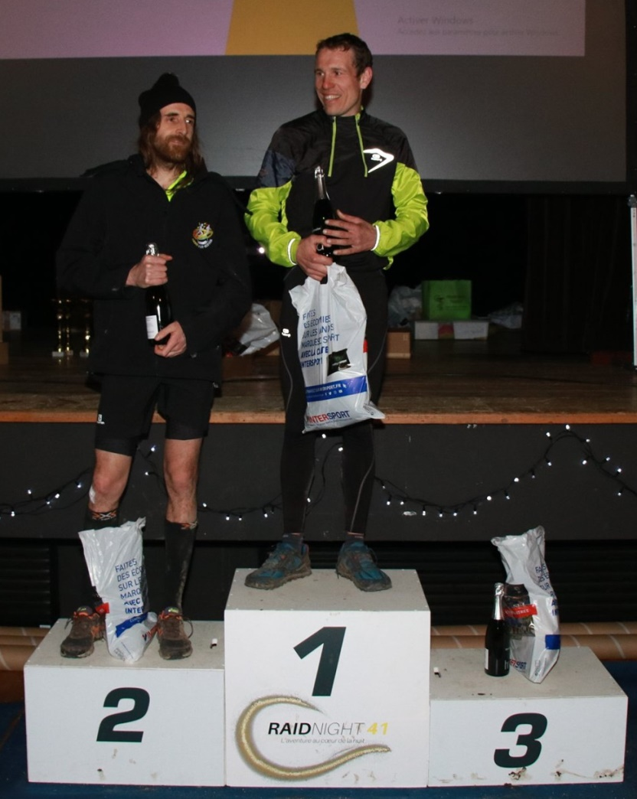
« Sous un magnifique feu d’artifice, les coureurs engagés en relais ou en solo s’élançaient de La Ville-aux-Clercs pour rallier la citadelle vendômoise tout en coupant par la pénombre des différents chemins forestiers proposés entre Danzé, Azé et les bois de l’Oratoire. La météo s’est montrée plus clémente que les éditions précédentes. Néanmoins, les coureurs n’ont pu admirer les étoiles qu’un bref instant, la faute à un épais brouillard qui avait décidé de tenir compagnie aux courageux participants jusqu’à l’arrivée…
Côté résultats, c’est le coureur d’Épieds-en-Beauce, Norbert Boissière, qui a remporté la course solo en réalisant les 41 km en 3 h 05’, devant le Blésois Mickael Manin. »
Solo : 1. N. Boissière (Oxygène Spicacien), 3 h 05’00’’ ; 2. M. Manin (St-Gervais), 3 h 06’02’’ ; 3. J.-F. Trottein, 3 h 13’53’’ ;…

